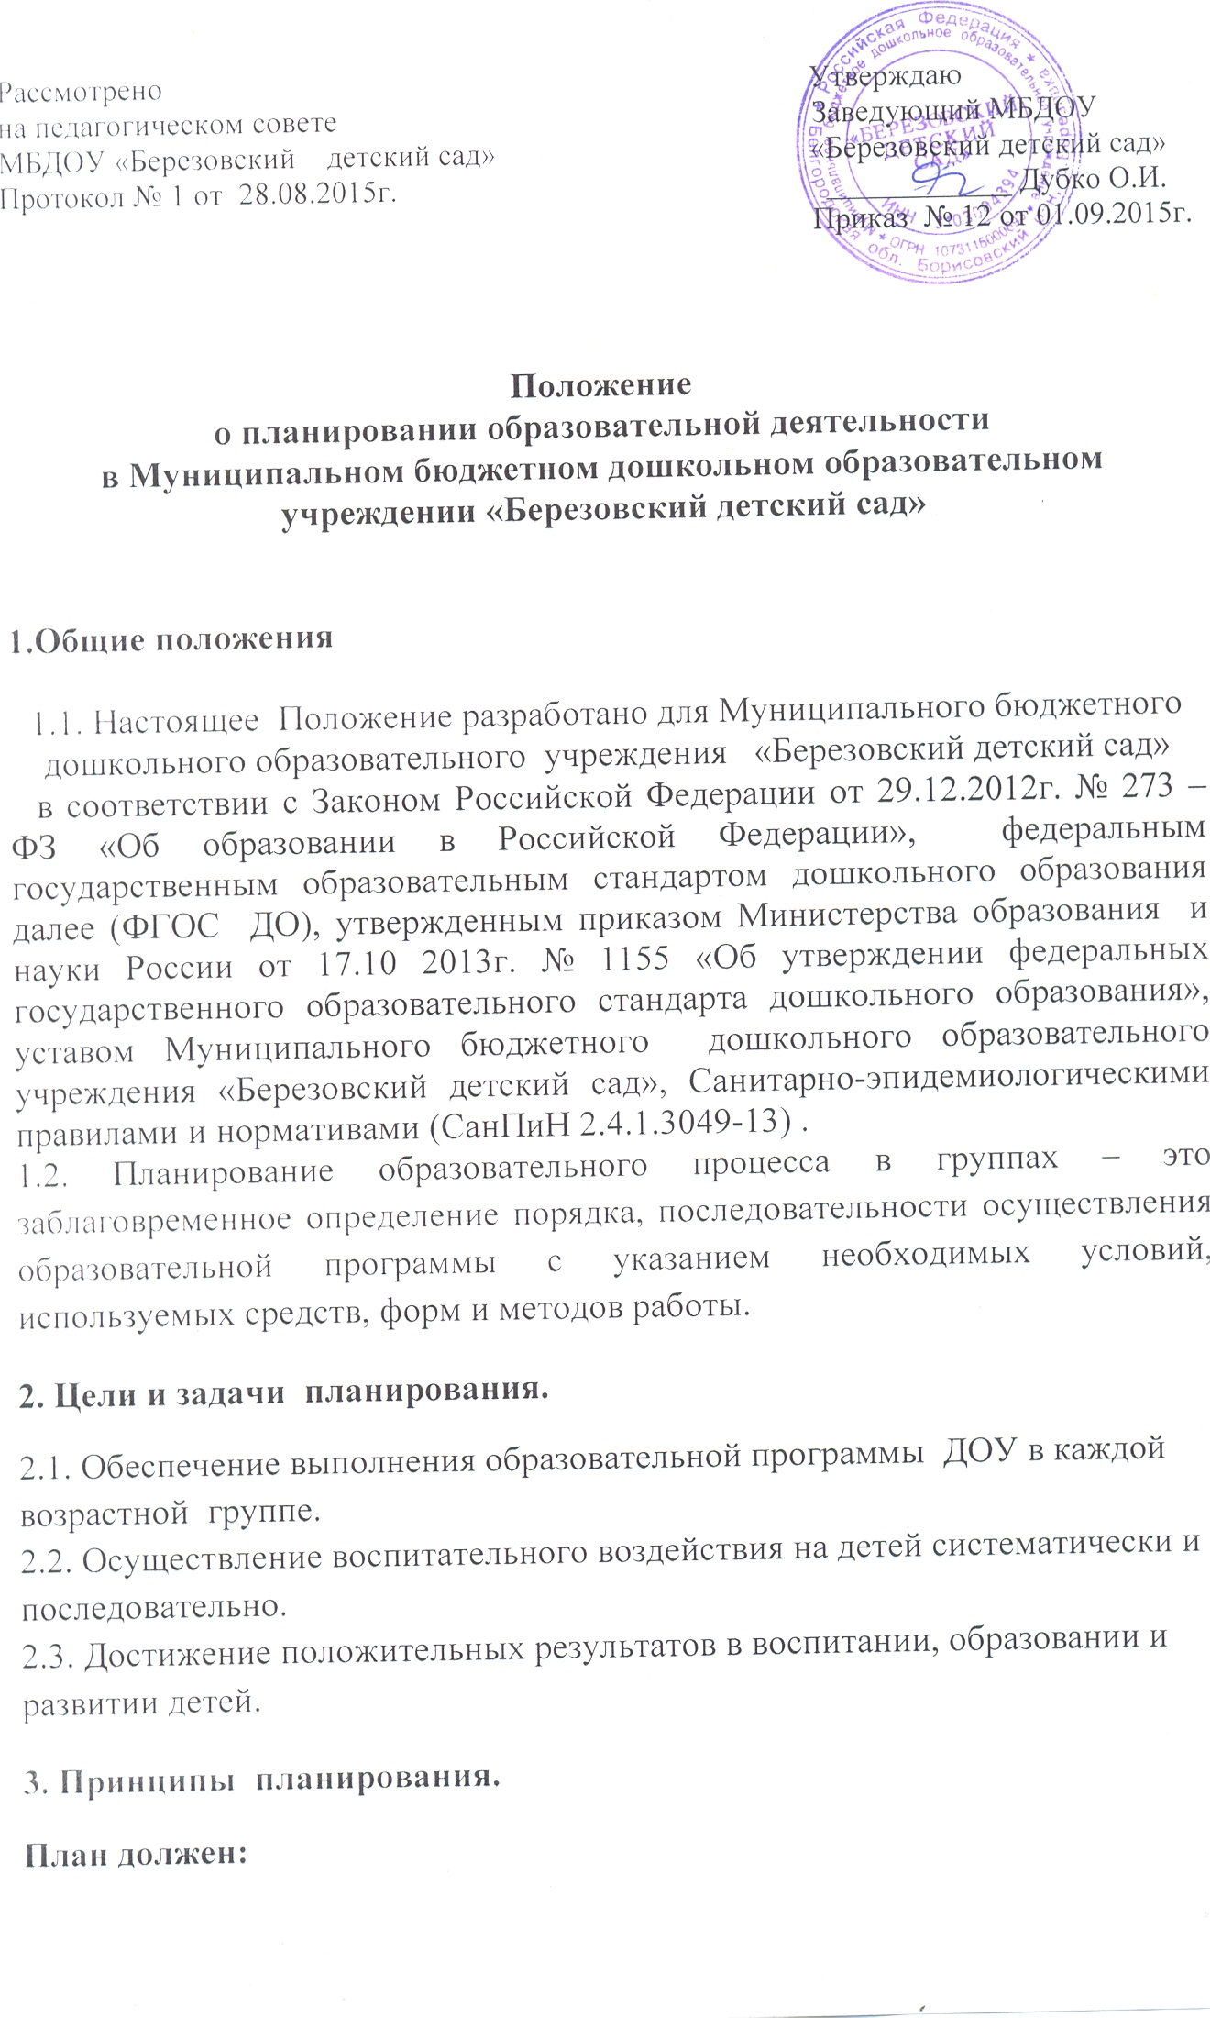
3.1. Соответствовать принципу развивающего образования, целью которого является развитие ребенка.
3.2. Соответствовать критериям полноты и достаточности.
3.3. Сочетать принципы научной обоснованности и практической применяемости.
3.4. Обеспечивать единство воспитательных, обучающих и развивающих целей, а также задач процесса образования детей дошкольного возраста.
3.5. Строиться с учетом принципа интеграции образовательных областей в соответствии с возрастными возможностями и особенностями воспитанников, спецификой и возможностями образовательных областей.
3.6. Основываться на комплексно-тематическом принципе построения образовательного процесса.
3.7. Предусматривать решение программных образовательных задач в совместной деятельности взрослого и детей и самостоятельной деятельности детей не только в рамках организованной образовательной деятельности, но и при проведении режимных моментов в соответствии со спецификой дошкольного образования.
3.8. Предполагать построение образовательного процесса на адекватных возрасту формах работы с детьми, т.е. на основе игровой деятельности.
4. Формы и структура планирования.

4.1. Перспективное планирование составляется на 2 недели вперед (за исключением индивидуальной работы с детьми) в соответствии с тематическим планированием.
4.1.1. В планировании должны быть:
- даты
- тема (согласно тематического планирования)
- цели по образовательным областям
- конспекты ООД (если есть методическое пособие, указывается автор и страницы)
- виды и формы детской деятельности
- работа по пополнению развивающей предметно-пространственной среды - - работа с родителями.
4.1.2. При планировании приветствуется использование картотек наблюдений, пальчиковой гимнастики, артикуляционной, бодрящей гимнастик и т. п., составленных педагогами группы.
4.2. Календарные планы (планы на каждый день) составляются на основе перспективного планирования в соответствии с режимом дня группы, расписанием организованной образовательной деятельности и совместной деятельности в ходе режимных моментов (приложение №1).
4.3. Индивидуальная работа с детьми планируется, учитывая результаты диагностики и результаты ООД (организованной образовательной деятельности).

5. Требования к оформлению плана.
5.1. План должен быть написан аккуратно, понятным подчерком или напечатан.
5.2. Обязательно должен быть оформлен титульный лист с указанием учебного года, группы, Ф.И.О. обоих воспитателей группы и специалистов, работающих в группе.
5.3. План должен содержать следующие разделы
- режим дня группы;
- расписание организованной образовательной деятельности;
- список детей группы ( с указанием даты рождения, под списком указывается количество мальчиков и девочек в группе);
-листок здоровья
- условные обозначения (в нем фиксируются все сокращения, используемые воспитателями группы).

6. Документация и ответственность.
6.1. Планирование является обязательным документом воспитателя.
6.2. Контроль за планированием осуществляется заведующим не реже одного раза в месяц, а так же в соответствии с запланированными в годовом плане контрольными мероприятиями.

Приложение №1

Образец ежедневного планирования

Режимный момент | Содержание
Утро | Совместная образовательная деятельность и культурные практики:  -Общение, ситуативные беседы:  -С/ р игры:  -Труд (наблюдения) в уголке природы:  -Инд. работа :  -Игры на развитие мелкой моторики:  Самостоятельная деятельность детей:
 | Утренняя гимнастика
 | Работа по формированию к-г навыков:
Организованная  образовательная  деятельность | 1.
 | 2.
 | 3.
Прогулка | Совместная образовательная деятельность и культурные практики:  Наблюдение в природе:
 | Опыты и эксперименты:
 | Подвижные игры:
 | Индивидуальная работа по развитию движений:
 | Трудовые поручения:
 | Самостоятельная деятельность детей:
 | Возвращение с прогулки, КГН, обед, работа перед сном
Вечер | Оздоровительная гимнастика  Закаливающие и гигиенические процедуры
Совместная образовательная деятельность и культурные практики:
Познавательная беседа:

 | Игры (дидактические, настольно-печатные, развивающие, словесные)
 | Игры (сюжетные, показ к/ спектаклей)
 | Инд. работа:
 | Самостоятельная деятельность детей
 | Чтение художественной литературы
Прогулка | Самостоятельная деятельность детей + подвижные игры
 | Наблюдение:
Работа с родителями:
1.Индивидуальные беседы по итогам дня.
2.Консультации по мере необходимости

